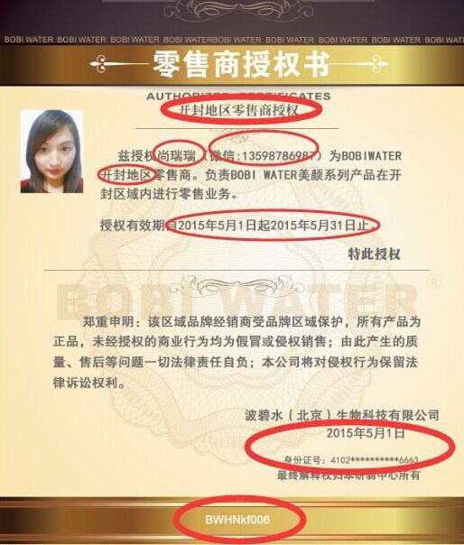

**代理授权管理系统**

## 功能需求

* 实现目标：调取代理商信息根据代理商信息直接生成对应级别的授权书
* 前端需要录入的内容
* 地区及授权级别
* 头像
* 姓名
* 微信号
* 授权有限期：自xxxx年xx月xx日起xxxx年xx月xx日止
* 授权日期：xxxx年xx月xx日
* 身份证号：4102***********6663
* 授权书编号自动生成
* 后台数据管理

管理记录前段录入的所有数据，编一个ID号给每个授权人

* 前后台操作关系

头像——可选择本地上传

地区及代理商级别——地区划分按照中国的行政单位划分到市级；代理商划分六个级别

姓名——直接输入

微信号——直接输入

授权有效日期——作为一个可选项，再次打开会默认上次的日期区间

授权日期——是一个默的每个月的一号

身份证号——直接输入

授权书编号——有个编号规则直接生成

* 操作性要求

1. 当输入一个代理商的ID号会在操作界面上直接显示该用户基本信息（姓名、微信号、身份证号、区域、代理级别），调整好日期后点击保存功能会自动保存该条记录信息，点击生成授权书生成图片格式的授权书，并且自动生成授权书编号。
2. 代理商有六个级别，授权书也有六种样式，当选择代理级别时会对应相应的授权书的样式。
3. 下载功能，能下载代理商的所有数据成Excel形式。

